# PIRSA – Video Processing Analytic Form Application Manual

## Download Binary File

Aplikasi sample implementasi face recognition ini membutuhkan .NET Framework 4.5 Redistributable ([link](https://www.microsoft.com/en-us/download/details.aspx?id=40779)) untuk dapat running dengan baik. Selain itu, download hasil instalasi aplikasi face recognition itu sendiri.

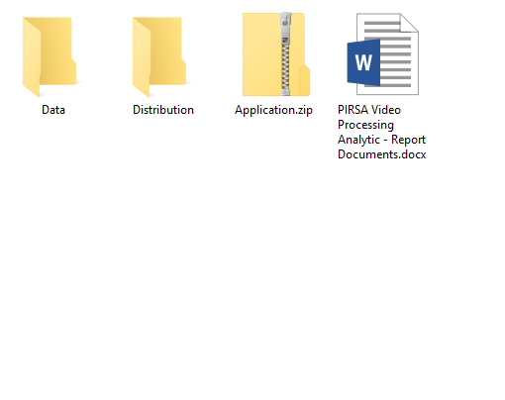

Extract archive tersebut dimana saja di sistem yang akan digunakan untuk menguji, misal D:\Application. Didapatkan file aplikasi sebagai berikut.

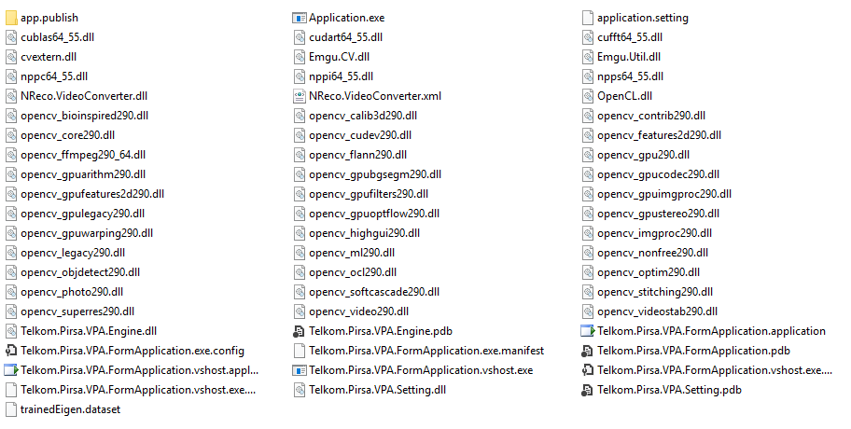

Setelah selesai menginstall .NET 4.5 redistributable restart PC untuk memastikan semua komponen berhasil terinstall. Selanjutnya run Application.exe untuk start aplikasi. Tunggu beberapa saat akan muncul tampilan awal aplikasi.

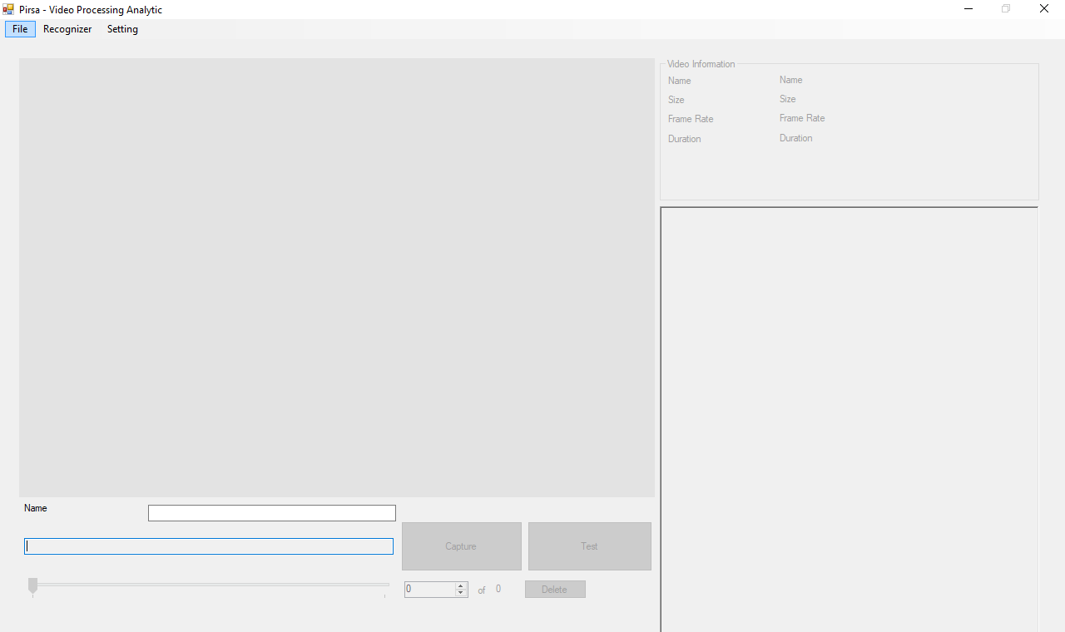

## Mengatur Setting Aplikasi

Langkah awal menggunakan aplikasi ini adalah menyesuaikan pengaturan dengan environment baru. Setiap berpindah PC setting masih tersimpan di direktori aplikasi tetapi pengaturan direktori bisa saja berbeda jadi sebaiknya diatur ulang. Jika file aplikasi dihapus, maka setting aplikasi akan diset dengan nilai default.

### Mengatur Setting Umum Aplikasi

Akses Menu **Setting – General** untuk membuka form setting umum.

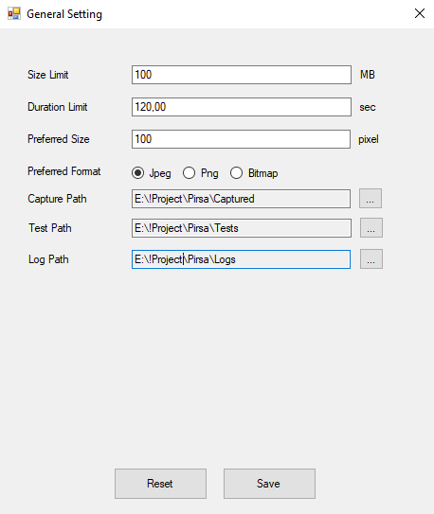

Set nilai awal sesuai preferensi. Khusus untuk duration sangat disarankan untuk set maksimum durasi tidak lebih dari 1 menit. Proses ekstraksi video sangat dipengaruhi durasi video. Sebaga perbandingan, (di PC development) video 30 detik dapat diekstrak region wajah seluruh framenya tidak lebih dari 5 menit. Sedangkan untuk video sekitar 60 detik membutuhkan waktu hampir 20 menit. Untuk menyimpan perubahan klik tombol **Save**, atau untuk mengambil setting yang terakhir tersimpan klik tombol **Reset**.

### Mengatur Setting Recognizer

Akses menu **Setting – Recognizer** untuk membuka form recognizer setting.

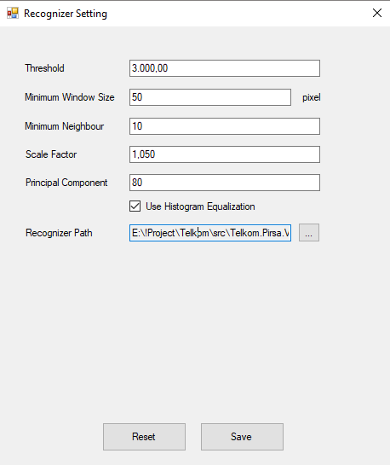

Setting ini yang akan mempengaruhi performa/ akurasi face detection engine. Secara default aplikasi menggunakan setting recognizer yang umum dipakai di dunia development face recognizer. Tetapi adjustment nilai – nilai yang ada bisa dilakukan di aplikasi untuk kebutuhan efisiensi dan efektifitas engine. Yang perlu diperhatikan setelah set ulang nilai yang ada harus dilakukan proses training kembali. Nilai yang mempengaruhi akurasi adalah **threshold** dan **scale factor**. Untuk **threshold** default di set 3000, semakin besar menunjukkan recognizer akan semakin ***loose***. Jadi akan lebih mudah mendeteksi wajah, tetapi akan lebih mudah juga terjadi false detection. **Scale factor** secara default di set 1,05. Nilai scale factor ini semakin bagus semakin mendekati 1, tapi berpengaruh ke lama eksekusi. Umumnya orang menggunakan scale factor 1,4 – 1,1. Untuk principal component set maksimal pada angka 80 saja. Dari penyedia library sudah menyatakan bahwa angka 80 sudah bisa menangani pada sebagian besar case. Namun jika di set terlalu kecil akan meningkatkan terjadinya false detection. Angka ini menunjukkan jumlah fitur wajah yang dijadikan pembanding antara wajah yang digunakan training dan testing.

## Menginisialisasi Data Training

Proses inisialisasi data training adalah proses yang paling lama secara eksekusi dan bertahap. Proses ini tidak bisa dihentikan ketika sudah running. Memaksa aplikasi stop ketika sudah running berakibat merusak data training (model recognizer) saja. File-file wajah yang telah dicapture tetap bisa digunakan kembali untuk training berikutnya.

### Capture Data Training Dari Video

### 



Untuk test capture data training perlu disiapkan file video yang terdapat wajah disitu. Proses ini hanya membantu untuk menyiapkan data wajah untuk dimasukkan ke direktori training yang sebelumnya disiapkan yang nama file foto tersebut terformat. Jika sebelumnya sudah ada file-fle tersebut proses ini dapat dilewati. Dalam direktori data tersebut sudah ada 3 file video, ***fatimah1.mp4, futia2.m4v*** dan ***futia3.m4v***. Mohon file testing ini tidak disebarluaskan karena hanya untuk keperluan testing internal. Untuk proses publikasi aplikasi mohon menggunakan data test yang lain.

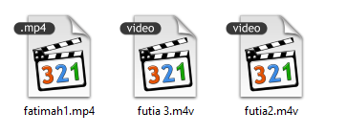

Skenario uji yang dilakukan tim developer adalah dari 2 orang yg ada di video 2 (orang yang berbeda) dijadikan data training (sebagian, dipilah kembali sesuai kualitas lewat aplikasi) dan semua video sebagai data test. Misal ***fatimah1.mp4*** dan ***futia2.mp4*** dijadikan data training, kemudian akan ditest kembali dengan semua video.

Prosesnya, load 2 video training (setiap proses 1 video) lewat menu **File – Load Video**. Jika berhasil diload akan ditampilkan informasi video dan tombol **Capture** menjadi aktif, jika gagal akan ada notifikasi, apakah ukuran file atau durasi yang melebihi setting.

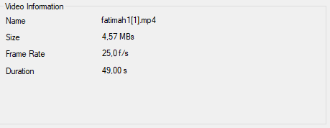

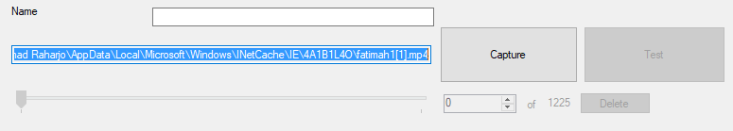

Masukkan nama orang yang ada di video tersebut di text field **Name** kemudian klik tombol **Capture**.

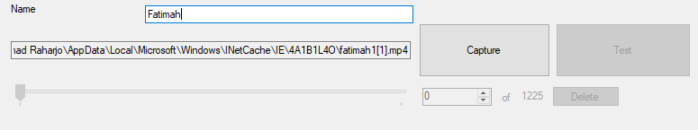

Setelah proses selesai akan didapatkan sejumlah file wajah di direktori training yang sudah diatur sebelumnya dengan format **<nama>-<uniqueid>.<extension>**.

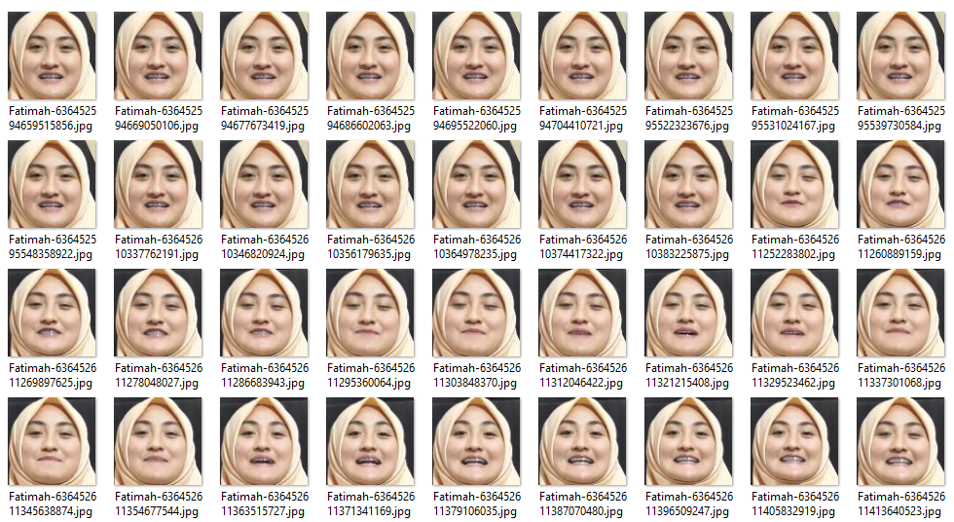

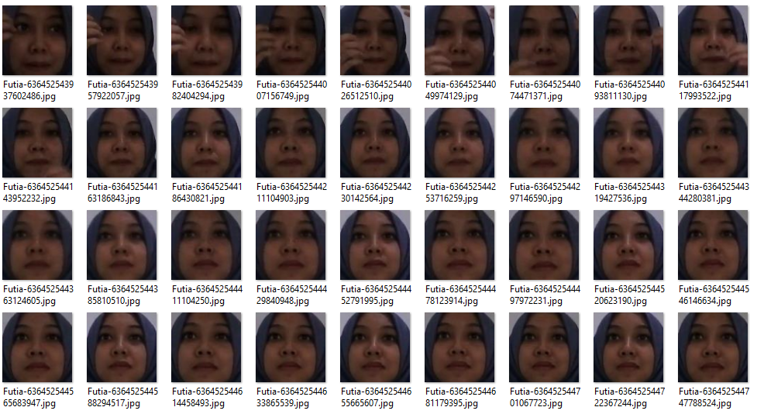

Selanjutnya, dari data wajah ini dapat dipilah baik secara langsung lewat direktori atau lewat aplikasi. Aplikasi sendiri sudah menyediakan fasilitas untuk memilah data wajah ini melalui menu **File – Load Directory – Training Directory.** Jika berhasil akan diaktifkan scroll bar untuk menjelajahi tiap file dan informasi jumlah file yang ada di direktori tersebut.



Untuk menghapus foto yang sedang ditampilkan di direktori, klik tombol **Delete**.

### Training Recognizer

Setelah data dipilah, dapat dimulai proses training recognizer. Akses menu **Recognizer – Load** untuk menginisialisasi recgonizer.

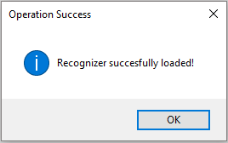

Kemudian akses menu Recognizer – Train untuk melakukan training recognizer. Ditampilkan info ketika selesai, dan log proses.

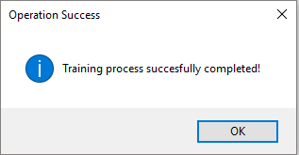

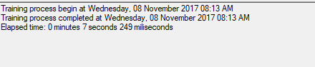

Proses training akan semakin lama dengan semakin banyak data training. Setelah proses ini recognizer sudah dapat digunakan untuk berkali-kali test untuk video yang berbeda dengan kemampuan sesuai hasil training saat itu. Jika ada penambahan data test atau pengurangan data test yang tidak valid, dapat dilakukan training ulang untuk meningkatkan akurasi.

### Menguji Recognizer

Langkah terakhir adalah pengujian recognizer itu sendiri. Proses inilah yang nantinya digunakan terus menurus dengan proses adjustment dan refine recognizer secara bertahap. Pertama, load video yang akan diuji di **File – Load Video**, kemudian klik tombol **Test** (akan aktif jika recognizer sudah dinisialisasi dan ada video yang diload).

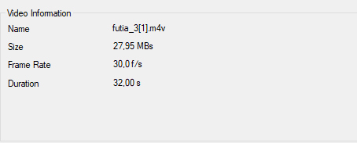

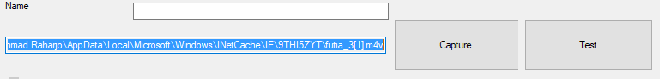

Setelah proses selesai, hasil test dapat ditelusuri di direktori test atau lewat aplikasi. Akses menu **File – Load Directory – Test Directory**. Secara fungsionalitas akan sama dengan menelusuri direktori Training, yang berbeda adalah yang ditampikan adalah hasil pengenalan per-frame video dengan bagian yang dideteksi wajah ada kotak merah dengan nama orang yang terdeteksi.

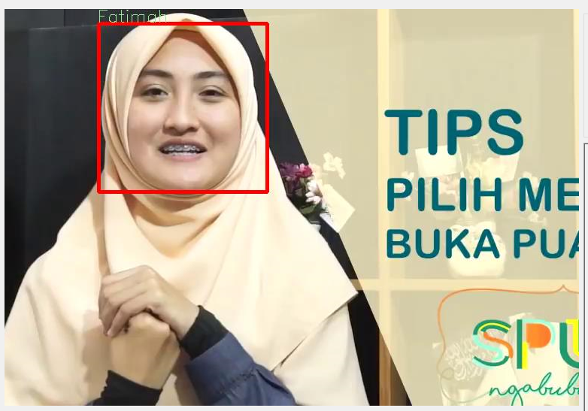

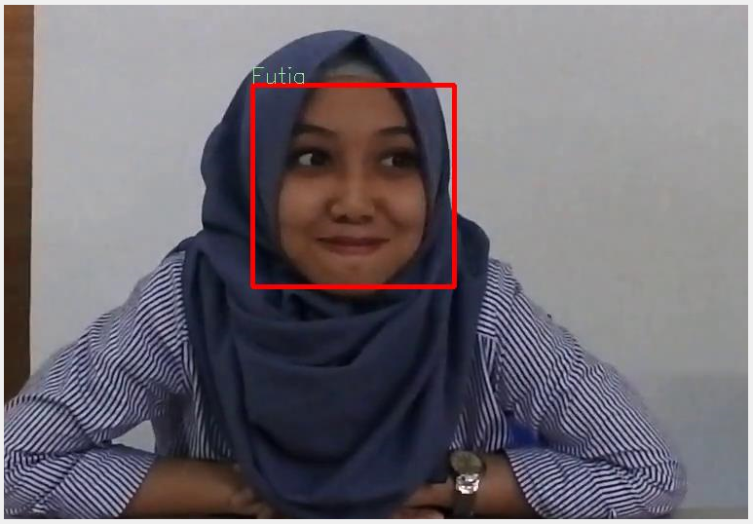

Pengaturan recognizer setting memungkinkan hal berikut terjadi, region yang bukan wajah tetapi dianggap region wajah. Namun recognizer tetap menyatakan region tersebut adalah Unknown, atau tidak dapat dikenali karena memang dari kemiripan fitur wajah memenuhi **threshold**.

